Bin ich fit?! – Grundlagen für Lineare Gleichungssysteme

Teilgebiet | Diagnoseaufgabe | Lernvideo | Übung
Gleichungssysteme aufstellen | Martin zählt Kängurus und Giraffen im Zoo. Insgesamt zählt er 50 Köpfe und 116 Beine. Wie viele Kängurus und Giraffen sind es?
Gleichsetzungs-verfahren | Finde mit das Gleichsetzungs-verfahren für die Variablen x und y eine Lösung für beide Gleichungen.  (1): y = 2x+0  (2): y = -1,5x+3,5
Einsetzungs-verfahren | Finde mit das Einsetzungs-verfahren für die Variablen x und y eine Lösung für beide Gleichungen.  (1): y = 3x  (2): y = -2x+5
Additionsverfahren | Finde mit das Additionsverfahren für die Variablen x und y eine Lösung für beide Gleichungen.  (1): 2y = 5x+4  (2): y = -2,5x+2
Gleichsetzungs-verfahren Prüfung 2004 P3 | Löse das Gleichungssystem.  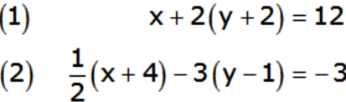
Einsetzungs-verfahren Prüfung 2010 P4 | Löse das Gleichungssystem.  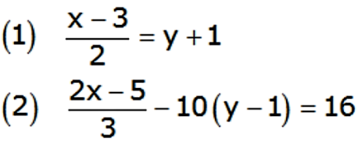
Additionsverfahren Prüfung 2006 P5 | Löse das Gleichungssystem.  